PROPUESTA DE PRODUCTO

Rediseño de la gestión de inventario en Vessel
Una estructura más visual para controlar stock, localizar descuadres y preparar reposiciones.
Objetivo
Simplificar la gestión del stock físico del local, organizarlo según la distribución real de Vessel y separar claramente el control de inventario de la decisión de compra.

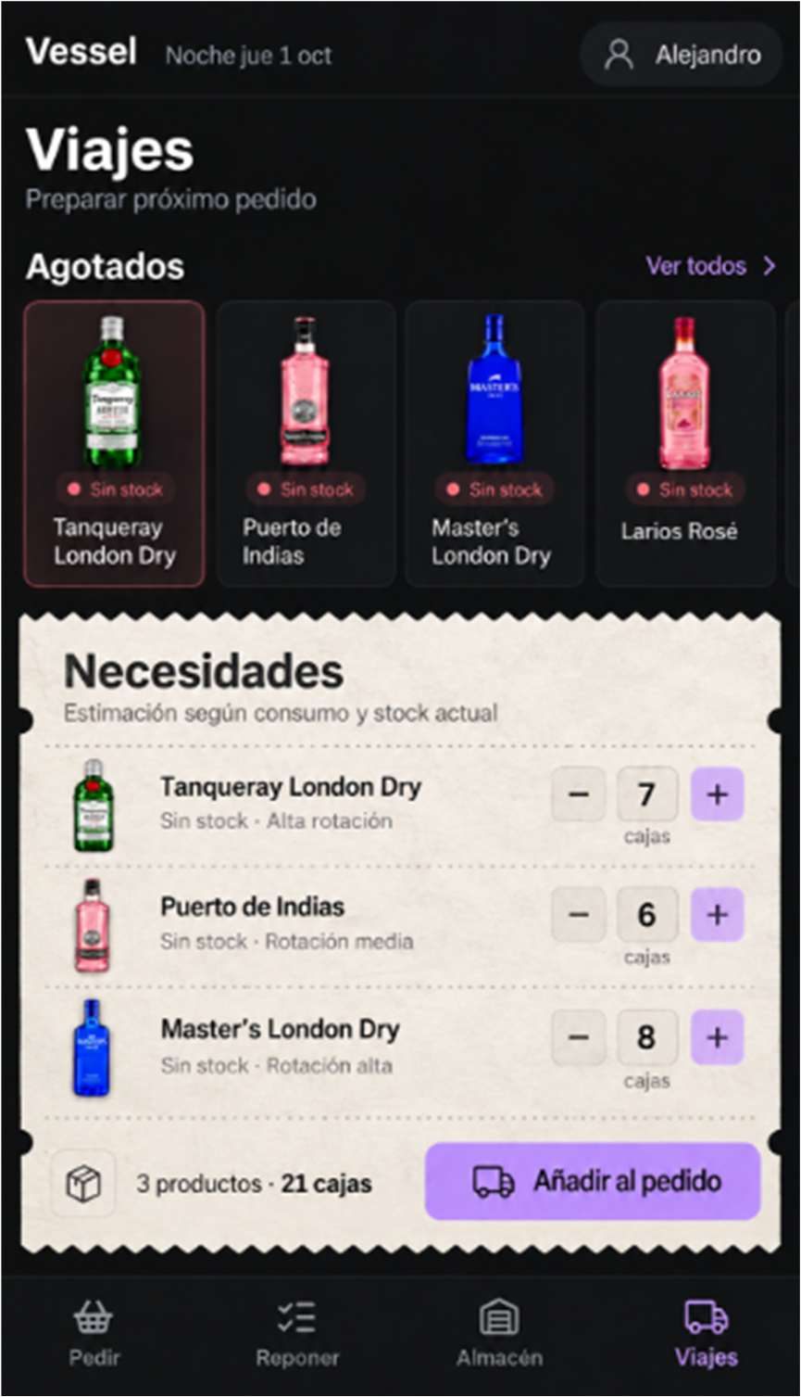
Propuesta visual de la nueva sección “Viajes”.
Nueva pestaña “Viajes”. Se incorpora como punto de consolidación del próximo pedido: muestra agotados y una propuesta de necesidades que el encargado puede revisar antes de confirmar.
VESSEL · PROPUESTA DE REDISEÑO

1. Resumen visual de los principales cambios
La propuesta mantiene la estética actual de Vessel, pero reduce la navegación innecesaria. El inventario se vuelve más visual y las acciones de conteo se realizan directamente sobre el producto seleccionado.
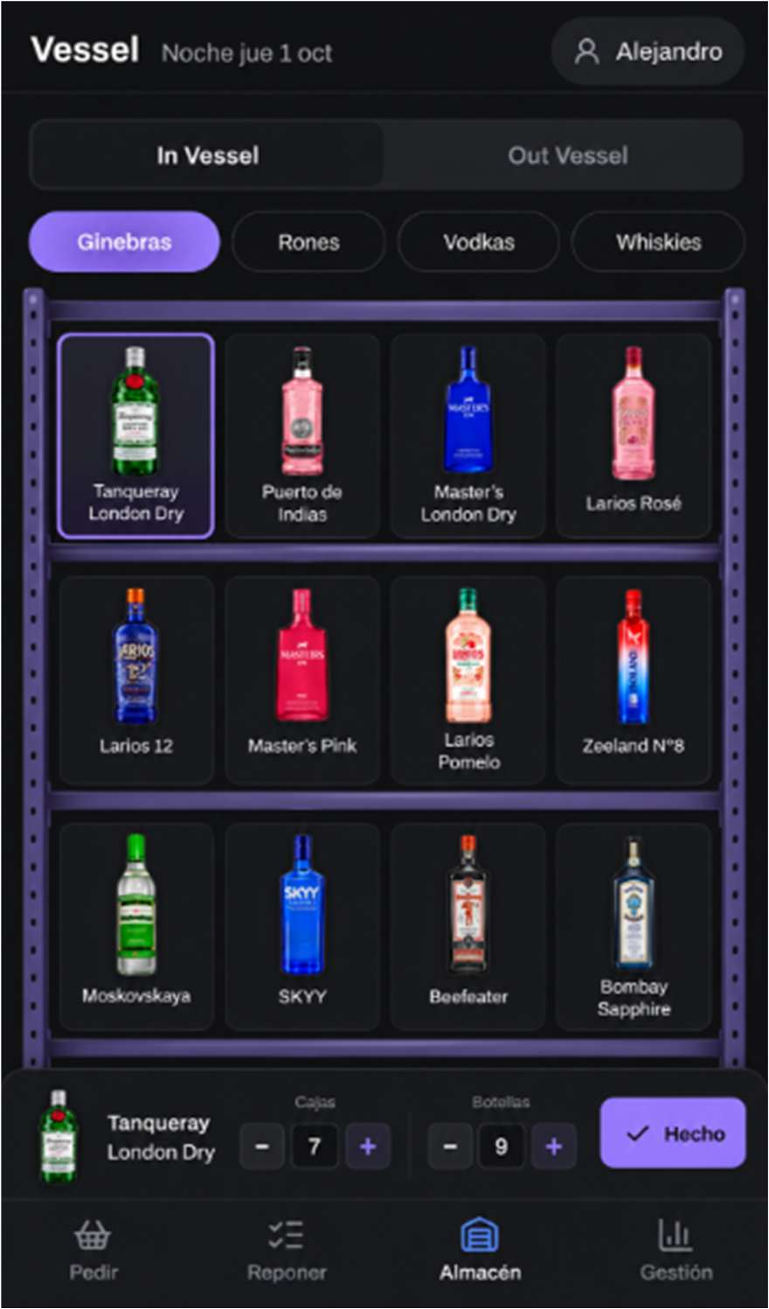
Inventario visual por estantería y controles rápidos de conteo.
Inventario visual
En ubicaciones como el almacén de alcohol, los productos se muestran dentro de una representación sencilla de estanterías. Las categorías se cambian mediante pestañas compactas y, al seleccionar una botella, aparecen controles rápidos de cajas, botellas sueltas y confirmación “Hecho”.

- Menos entradas y salidas entre pantallas durante el conteo.
- Productos agrupados visualmente por categorías.
- Conteo directo de cajas y botellas sueltas desde la misma vista.
VESSEL · PROPUESTA DE REDISEÑO

2. Almacén → In Vessel: mapa de puntos de almacenaje
La pestaña Almacén será la sección madre de todo el stock físico del local. Dentro de In Vessel, la pantalla principal no abrirá directamente un inventario enorme, sino un mapa 2D reconocible de Vessel que servirá como selector visual de las distintas ubicaciones.
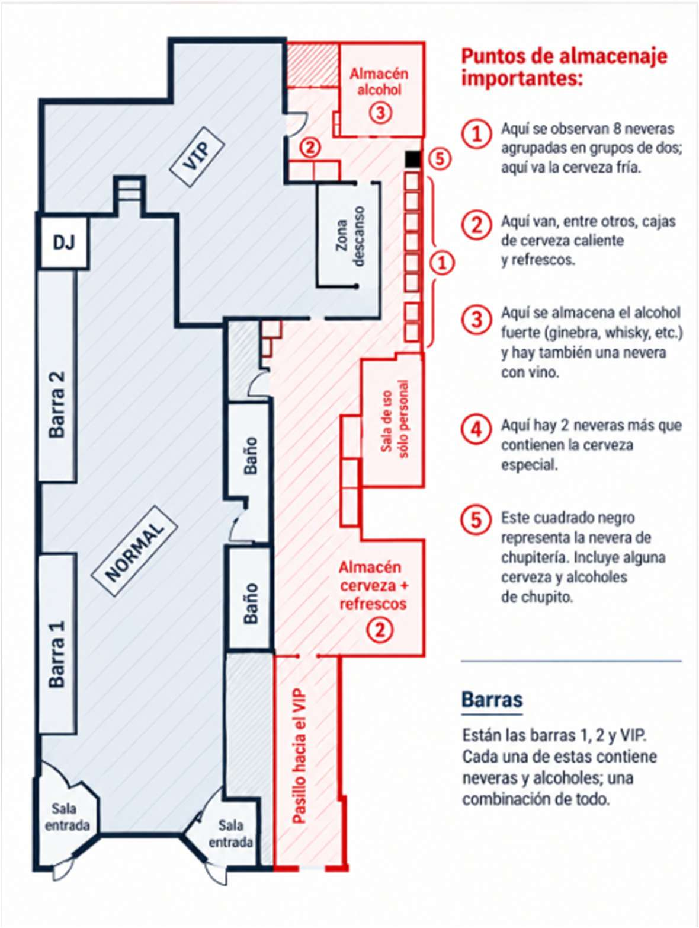
Plano digitalizado utilizado como referencia estructural para el mapa interactivo de In Vessel.
Adaptación del plano a la app
El plano digitalizado se utilizará como base estructural, respetando la distribución real del local y la posición aproximada de cada zona. En la aplicación se adaptará al lenguaje visual de Vessel: fondo oscuro, líneas limpias, etiquetas compactas y zonas seleccionables, eliminando elementos que no aporten valor al control de inventario.

Almacén → In Vessel → Mapa del local → Punto de almacenaje → Inventario específico
VESSEL · PROPUESTA DE REDISEÑO

3. Inventario por ubicación
Al seleccionar uno de los puntos del mapa, se abrirá únicamente el inventario correspondiente a esa ubicación. El encargado podrá consultar el stock que debería existir allí y realizar un conteo físico cuando sea necesario.
El primer conteo establecerá el inventario inicial del sistema. A partir de ese momento, los movimientos registrados permitirán calcular el stock teórico de cada ubicación. No será necesario realizar inventarios completos de forma continua: el jefe podrá repetir el conteo cuando quiera auditar, comprobar una zona o cerrar un periodo.

4. Control de descuadres
La organización por ubicaciones permite localizar las diferencias entre stock teórico y stock real. Si, por ejemplo, el sistema espera 12 cajas en una zona y durante el conteo físico aparecen 9, Vessel podrá mostrar un descuadre de −3 cajas asociado directamente a ese punto.
De esta forma, el responsable no solo sabrá que existe una diferencia de inventario, sino también dónde aparece físicamente dentro del local.
Requisito del sistema
Para que los descuadres sean fiables, los movimientos de reposición entre almacenes, neveras y barras deben quedar registrados en Vessel. Si un producto cambia de ubicación sin registrarse, el sistema no podrá distinguir correctamente un traslado de una pérdida.

5. Función de cada tipo de punto
- Barras, neveras y otros puntos operativos: consulta, conteo y detección de descuadres.
- Almacenes principales: además de lo anterior, pueden participar en la planificación del próximo pedido.
- El mapa funciona como selector de ubicación; cada punto abre su propio inventario específico.
VESSEL · PROPUESTA DE REDISEÑO

6. Inventario visual de productos
En determinadas ubicaciones, especialmente en el almacén de alcohol, el inventario utilizará la interfaz visual de estanterías mostrada anteriormente. Los productos aparecerán en tarjetas compactas y organizados por grupos para facilitar su identificación.
Al seleccionar una botella, el encargado podrá modificar directamente el número de cajas y botellas sueltas y confirmar el conteo mediante “Hecho”. Así se evita abrir una ficha independiente para cada producto.

7. Puntos de aprovisionamiento
No todos los puntos de almacenaje tendrán funciones de compra. Los almacenes principales —especialmente el almacén de alcohol y el almacén de cerveza + refrescos— podrán indicar o ajustar la cantidad de cajas que el jefe considera necesarias para el próximo pedido.
Vessel podrá generar una recomendación previa utilizando el consumo histórico y el stock disponible. Por ejemplo, si la aplicación recomienda 10 cajas, el encargado podrá modificar la cifra a 12 antes de consolidarla en Viajes.
Separación de funciones
El mapa y los inventarios controlan el stock físico. La sección Viajes consolida la decisión final de compra. De esta forma, la aplicación evita mezclar la auditoría de inventario con la preparación del pedido.

8. Nueva sección “Viajes”
Viajes reunirá las necesidades de reposición y permitirá preparar el siguiente pedido o viaje de aprovisionamiento. En la parte superior se mostrarán los productos agotados y, debajo, una sección “Necesidades” con estética de ticket.
Vessel recomendará cuántas cajas pedir y el encargado podrá aumentar o reducir manualmente cada cantidad antes de incorporarla al pedido definitivo. Las cantidades destinadas a proveedores se expresarán siempre en cajas.
VESSEL · PROPUESTA DE REDISEÑO

9. Flujo general del sistema
La nueva estructura mantiene separadas tres funciones: el control del stock físico, la detección de diferencias de inventario y la decisión final de compra.
Almacén | Entrada principal al stock físico
In Vessel | Stock dentro del local
Mapa del local | Selección visual de la ubicación
Punto de almacenaje | Inventario específico y conteo
Descuadre | Comparación entre stock teórico y real
Necesidad de reposición | Ajuste en puntos de aprovisionamiento
Viajes | Consolidación de las cantidades
Pedido final | Validación del encargado
Resultado esperado
Una interfaz más sencilla, visual y relacionada directamente con la distribución física real de Vessel. El encargado puede saber qué hay en cada ubicación, detectar dónde aparece un descuadre y transformar las necesidades reales de stock en un pedido revisado y controlado.

